Әлки районында “Көзге каникул” дип исемләнгән чара узачак
21 октябрьдән 6 ноябрьгә кадәр, балаларның юл-транспорт чараларына бәйле рәвештә имгәнүен булдырмас өчен, районда “Көзге каникул” дип исемләнгән чара узачак.
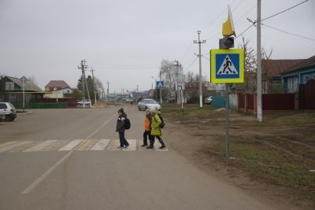
2024 елның 9 аенда район территориясендә 2 баланың имгәнүенә китергән 2 юл һәлакәте булды. Республика юлларында исә барлыгы 329 шундый төрдәге бәла булган. Аларда 10 баланың гомере өзелгән, 352се имгәнгән.
Балаларны транспорт чарасында йөрткәндә, һәлакәтләр еш булу аеруча борчу тудыра. Шуңа бәйле рәвештә, республика юлларында, балалар күп булган урыннарда аларны транспорт чарасында йөртү кагыйдәләренең үтәлмәвен кисәтүгә корылган чаралар үтәчәк.
Дәүләт автоинспекциясе хезмәткәрләре юл йөрү кагыйдәләрен үтәмәүче җәяүле балаларны да игътибарсыз калдырмаячак. Юл аша чыгу кагыйдәләрен бозучыларга полиция хезмәткәрләре хәрәкәтнең яшь инспекторлары, педагоглар, ата-аналар белән бергә кисәтүләр ясаячак. Канун бозу очраклары турындагы мәгълүмат әлеге җәяүлеләрнең укыган урыннарына тапшырылачак, соңрак бу балалар белән аңлату эше дә алып барылачак.
Шулай ук белем бирү йортларында дәүләт автоинспекциясе хезмәткәрләре “Юл хәрәкәте куркынычсызлыгы” дәүләт учреждениесе хезмәткәрләре белән берлектә укучылар һәм аларның әти-әниләре белән юл йөрү кагыйдәләрен бозуны булдырмауга юнәлдерелгән әңгәмәләр үткәрәчәк.
Көн кыска булу һәм начар һава торышына бәйле рәвештә юл һәлакәтләре булганга, ЮХИДИның Әлки районы буенча бүлеге җитәкчесе, полиция майоры Рәмзил Вәлиуллин юл хәрәкәтендә катнашучы һәркемне бик тә игътибарлы, сак булырга һәм яктылык кайтаргыч элементларны кулланырга чакыра.
Рәмзил Вәлиуллин, ЮХИДИның Әлки районы буенча бүлеге җитәкчесе, полиция майоры.
Тулырак: https://alki-rt.ru/news/yukhidi-khbr-it/alki-raionynda-kozge-kanikul-dip-isemlangan-cara-uzacak

